Campagne du ruban blanc

White Ribbon Action » a été fondé à Bruges en 2022 grâce à la collaboration de plusieurs Associations brugeoises : Avansa, Nsanga, Pax Christi Brugge, Pax Christi Vlaanderen, Taranta asbl, Vredesactie Brugge, Vredeslicht Bruges, Vredeswijzer vzw, YOT, Vos Association flamande pour la paix, - Peace Platform Brugge, avec le soutien de service Local Mondial Brugge.

Nous sommes heureux, que malgré nos différents parcours, idées, croyances,... nous unissons nos forces et sommes venus à cette collaboration “White Ribbon Action” pour la paix.

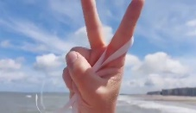

Qu’est-ce que la Campagne du ruban blanc?

L’objectif de la Campagne Ruban Blanc est d’encourager tout le monde à accrocher des rubans blancs. Signez « Pour la Paix » sur votre porte, voiture, vélo,…

Nous suspendons des rubans blancs jusqu'à ce que les guerres en Ukraine et à Gaza aient cessé.

Le but ultime est la paix dans le monde - Worldpeace

Une marche pour la paix depuis chez vous ! Très facile, très simple, sans se déplacer, juste à partir de chez soi, en accrochant un «ruban blanc

Répandons des rubans blancs comme un virus ! Un virus de la paix !

Ne rien faire n’est pas une option ! Inversons la tendance ! Ou comme le dit Pax Embassies of Peace des Pays-Bas : «Commençons une nouvelle génération, Génération PEACE.»

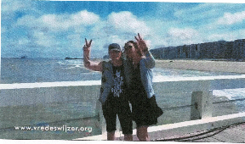

Les gens disent parfois que «L’ Amour » est un verbe. C'est également le cas pour «La Paix ». Le dialogue est le début de la résolution des conflits. Commençons le dialogue ! Faites entendre votre voix « Pour la Paix » ! Communiquons ce que nous faisons « Je veux la Paix » ! Faire l’autruche n’est pas une solution ! Nous en tant que victime impuissante nous ne pouvons être impuissant non plus. Ne rejetons pas la responsabilité sur quelqu'un d'autre. Ce n'est pas la responsabilité de nos seuls hommes politiques ou autres dirigeants, mais de nous tous. Ne soyons pas passifs et impuissant ! Agissons ! Prenons notre responsabilité « Pour la Paix ».
Participez à « l’Action Ruban Blanc » ! Maintenant, accrochez un ruban blanc en signe « Pour la paix » ! Faites entendre votre voix !

« Unissons-nous pour la paix ! » (Merci au Collège d'Europe pour ce slogan)
QUI?

Nous invitons tout le monde à participer à « l’Action du ruban blanc », quelles que soient ses convictions politiques ou religieuses, identité de genre, couleur de peau,… Nous sommes tous humains et tout ce que nous voulons c'est la paix. Parce que chaque personne a le droit de vivre dans un environnement paisible. L'intention est que nous atteignions chaque personne avec « White action du ruban » et encourager tout le monde à accrocher également des rubans blancs. Nous encourageons également les écoles à participer. Pour faire passer également le message dans les écoles : « Raccrochez les rubans blancs pour la paix ! » sera propagé. Parce que chaque enfant a droit à la paix. L’intention est que nous accrochions en masse des « rubans blancs ». Est-ce que tu participe aussi ?

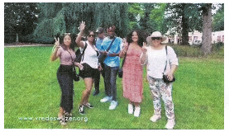

Quand?
Nous avons lancé symboliquement « l’action du ruban blanc » à l’occasion de la « Journée internationale de la paix », le 21 septembre.

Il y a une vidéo « White Ribbon Action » sur nos réseaux sociaux et nos sites Web. Nous demandons donc de partager cette vidéo autant que possible via différents canaux de médias sociaux. Nous sommes particulièrement reconnaissant envers Tom Kristiaan, compositeur, pianiste, car il a fait don de sa licence pour une chanson auto-composée «Une ballade à travers les arbres », chanson thème « White Ribbon Action » à placer sous la vidéo.

Nos remerciements vont également à Wim Berteloot qui, à l'occasion de « La Journée Internationale de la Paix », au sein de notre start-up, a laissé raisonner la mélodie « Une ballade à travers les arbres » depuis les Halletoren de Bruges. L'intention est que nous distribuions des « Rubans Blancs » dans notre ville de Bruges en signe de Paix, partout en Flandre, en Belgique, en Europe et au-delà,… et au-delà,…

Nous espérons que les villes seront, non seulement témoins de célébrations et de coutumes traditionnelles au cours de la fin de l'année, mais qu’elles participeront aussi à la campagne des Rubans Blancs pour la Paix et en accrochant efficacement des Rubans Blancs. Vous témoignez également un désir profond de paix mondiale et de fin de toutes les guerres.

Comment agir?
On peut facilement réaliser soi-même les rubans blancs à partir de vieux draps ou, par exemple, d'une nappe blanche,…De préférence nous choisissons des rubans blancs en coton, lin ou autre tissu. Parce que c'est respectueux de l'environnement. À Bruges des rubans blancs gratuits peuvent également être demandés via :
- Le service Local Global – Interlocuteur Mira Vandamme, 050/32 42 75
- GreetDeNeve@outlook.com, 0476 88 79 35
- Guide de la Paix – personne de contact Marleen Brutyn, 050 30 01 10

Ou gratuitement à ces endroits :
- Dans l'église de la Magdalena, Stalijzerstraat - Bruges
- Dans la Chapelle de la Paix, Hendrik Consciencestraat 2 - Bruges
- Dans la Maison de l'Homme, Hauwerstraat - Bruges
Signification du « ruban blanc »

Le ruban blanc fait référence à la colombe blanche de la paix, symbole « Pour la Paix ». Le ruban blanc fait également référence à « la lumière". Si nous allumons la lumière dans une pièce sombre, toute la pièce s’éclaire immédiatement. Entrons dans ce monde parfois sombre, nous nous unissons et accrochons en masse des rubans blancs (symboliquement des rayons de lumière) pour qu’elle illumine le monde entier. Nous avons le message « Pour la Paix » de nos parents et grands-parents, eux-mêmes ont vécu, directement ou indirectement, la guerre.

La guerre est inutile.

Nous sommes convaincus que si nous démontrons collectivement notre volonté de Paix, le but ultime sera « Paix - Paix Mondiale.
– La paix dans le monde » sera atteinte ou du moins mettra en mouvement quelque chose vers cet objectif ultime.

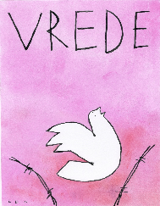
Paix – Paix – Paix mondiale

Remerciements

Nous sommes reconnaissants à tous ceux qui ont contribué à la mise en place de la « Campagne du ruban blanc ».

Un merci spécial à Tom Kristiaan, qui a écrit la chanson « A walk through the Trees », une mélodie presque divine composée comme chanson thème de « White Ribbon Action ».

Également le carillonneur de la ville de Bruges, Wim Berteloot, qui a laissé raisonner la mélodie «Une Balade à travers les arbres » lors de la « Journée internationale de la paix » le 21 septembre, la chanson thème de « White Ribbon Action » de Tom Kristiaan (Pendant son répertoire « Fais de moi un canal de ta paix »)

Nous remercions le Cinéma Lumière d'avoir diffusé la vidéo « Action Ruban Blanc » dans les salles de cinéma et « de République » pour aider à répandre des « rubans blancs ».

Merci également à Radio Bruges et Radio Villabota pour avoir également diffusé le message via la radio.

Merci à "Pax Embassy of Peace - Vlaardingen" qui a fait don de la licence pour le très beau dessin sur nos affiches de Len Munnik, dessinateur, illustrateur, caricaturiste.

Il y a encore beaucoup de personnes qui ont aidé, qui ne sont pas mentionnées ici, mais que nous remercions également.

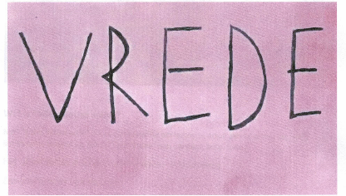

Points de contact
- Stefan Nieuwinckel (Directeur Pax Christi Flandre) 0485/98 74 65
- Christophe Steyaert (Peace Action Bruges) 0471/03 60 09
- Marleen Brutyn (asbl Vredeswijzer) 050 30 01 10
- Point de contact pour les écoles : Mira Van Damme (Service Local Mondiaal Brugge) Tél 050/32 42 75

